IT272-A Scheda creata il 1 dicembre 2023
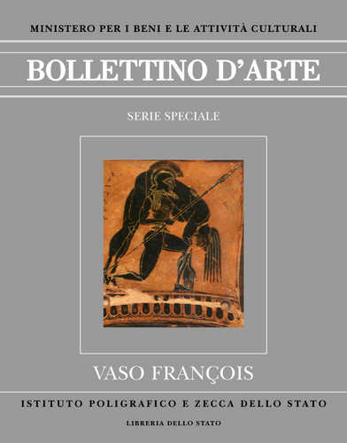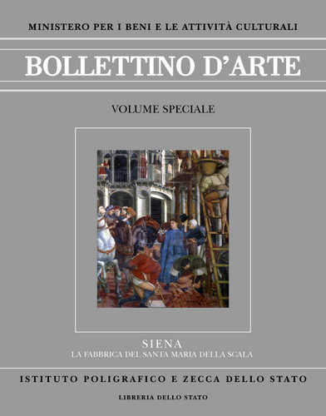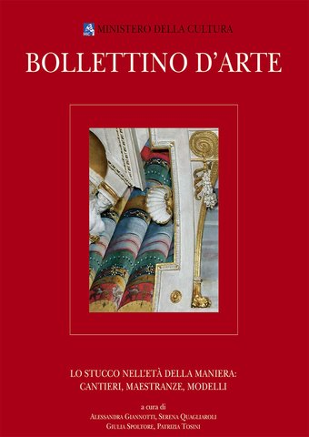
Descrizione storico-bibliografica
*Bollettino d'arte. Serie speciale / Ministero per i beni culturali e ambientali, Ufficio centrale per i beni ambientali, architettonici, archeologici, artistici e storici. - 1-3. - Roma : Istituto poligrafico e Zecca dello Stato, stampa 1981-1984. - 3 volumi : ill. ; 29 cm. ((Irregolare. - I vol. 1-2 sono usciti a copertura degli anni 62 (1977)-63 (1978) della 5. serie. - Vol. monografici. – Disponibili anche online. - ISSN 0394-4573. - TO00198619
Autori: Italia : Ufficio centrale per i beni ambientali, architettonici, archeologici, artistici e storici

*Bollettino d'arte. Volume speciale / Ministero per i beni culturali e ambientali, Ufficio centrale per i beni ambientali, architettonici, archeologici, artistici e storici. - 1986- . - Roma : Istituto poligrafico e Zecca dello Stato, stampa 1986- . - volumi : ill. ; 29 cm. ((Irregolare. - Vol. monografici. - Dal 2002 la forma dell'ente resp. varia in: Ministero per i beni e le attività culturali, Direzione generale per il patrimonio storico, artistico e demoetnoantropologico. – Disponibili anche online. - VIA0100681

Volumi disponibili in rete 1981-2008

Informazioni storico-bibliografiche
Il Bollettino d’Arte rende disponibili on-line alcuni volumi della VI serie della Rivista (anni 1979-2008) che non è più facile reperire in commercio perché esauriti o comunque oramai disponibili in numero assai limitato, ma ancora molto richiesti come strumento di lavoro. I materiali digitali sono protetti da copyright e diritto d’autore (legge 9 gennaio 2008, n. 2, art. 2, comma 1-bis, Usi liberi didattici e scientifici). Il volume ha il formato di un PDF, con “filigranatura digitale” (digital watermarking), che
consentirà:
•lettura on-line e off-line, stampa, scaricamento intero file, ricerca interna al file
•copia del contenuto per l'accessibilità
non consentirà:
•l'estrazione di singole pagine, di porzioni di testo, di singole immagini o tavole
http://www.bollettinodarte.beniculturali.it/opencms/export/BollettinoArteIt/sito-BollettinoArteIt/Contributi/Editoria/BollettinoArte/Speciali/visualizza_asset.html_1987184005.html

